Wierszyk do nauki na pamięć
Pan zajączek idzie w gości, (uderzają w kolana) więc się musi przygotować (głaszczą włosy) myje uszy, łapki, pyszczek (naśladują mycie uszu, rąk, buzi) żeby czysty mógł świętować. (prostują plecy, rozglądają się na boki)
Propozycja pracy plastycznej do wykonania wspólnie z rodzicami.
„Kurczak inaczej”
Materiały:
– małe słoiczki,
– klej magic,
– żółta bibuła,
– żółta kartka,
– piórka czerwone i samoprzylepne piórka.
Wykonanie: słoik odkręcamy i napełniamy go kawałkami żółtej bibuły. Zakręcamy i stawiamy na zakrętce. Doklejamy oczy, skrzydełka po bokach, a na górze piórko. 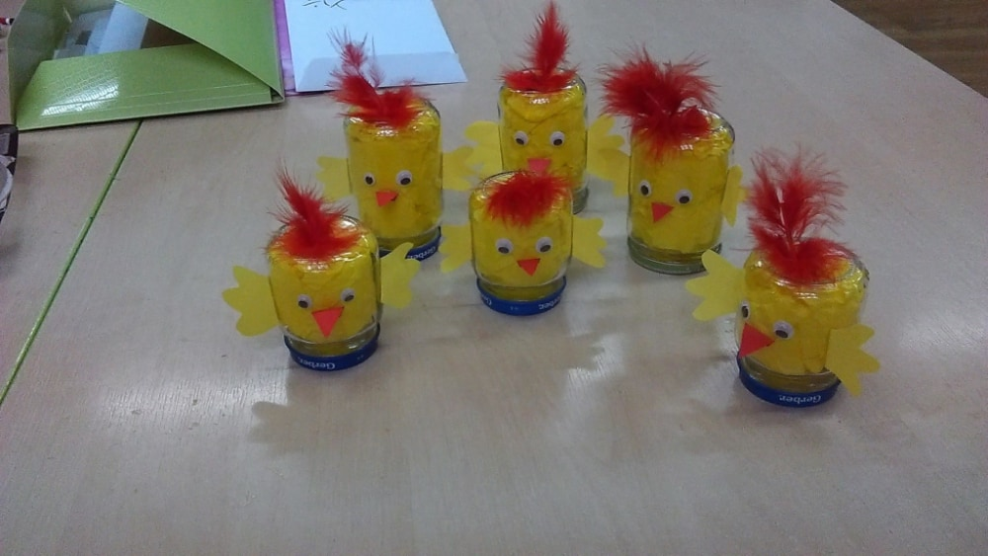

Kolorowanka

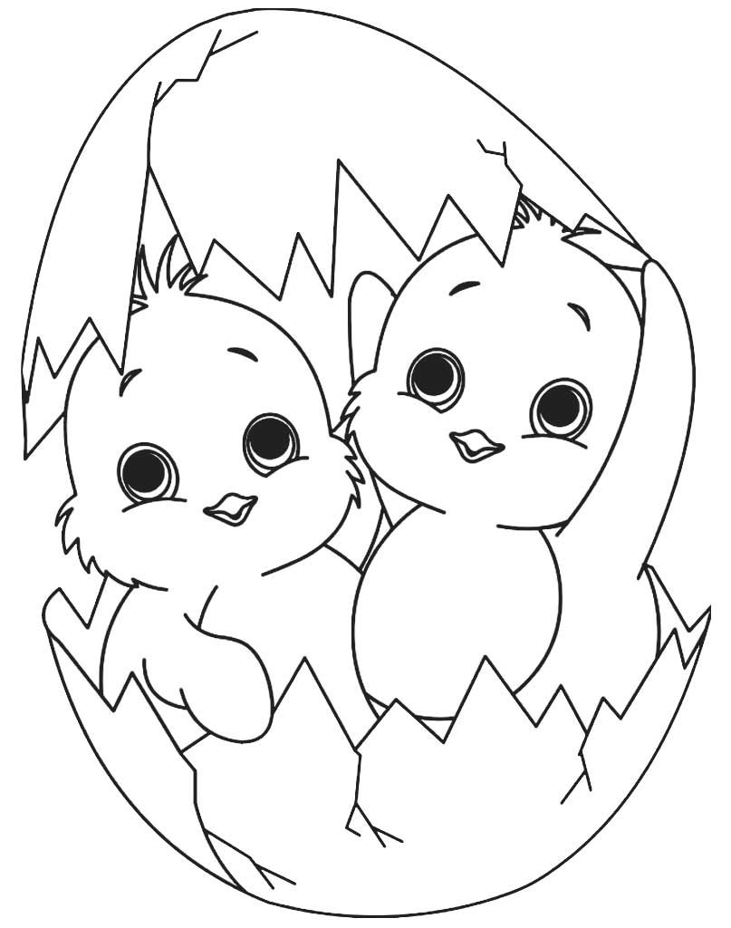

Propozycje zabaw w domu:
- Przeglądanie książek kucharskich
- Wybranie domowego menu na cały tydzień
- Przygotowanie wybranych potraw i zrobienie zdjęć.
- Wysłanie zdjęć znajomym w celu zachęcenia innych do wspólnego gotowania.
- Przygotowanie masy solnej i zrobienie figurek wielkanocnych (1 szkl. wody, 2 szkl. soli, 1 szkl. mąki, można dodać barwnik)

